Dzień dobry kochane dzieci Dziś nowy, piękny słoneczny dzień. Zaczynamy przygodę z zajęciami.

TEMAT: LICZENIE PISANEK
Na dobry początek praca plastyczna, bo to chyba lubicie najbardziej. Wciąż dostaję od Was mnóstwo prac jakie robicie w domu. Wszystkie są piękne i jestem pełna podziwu, za wasze pomysły.
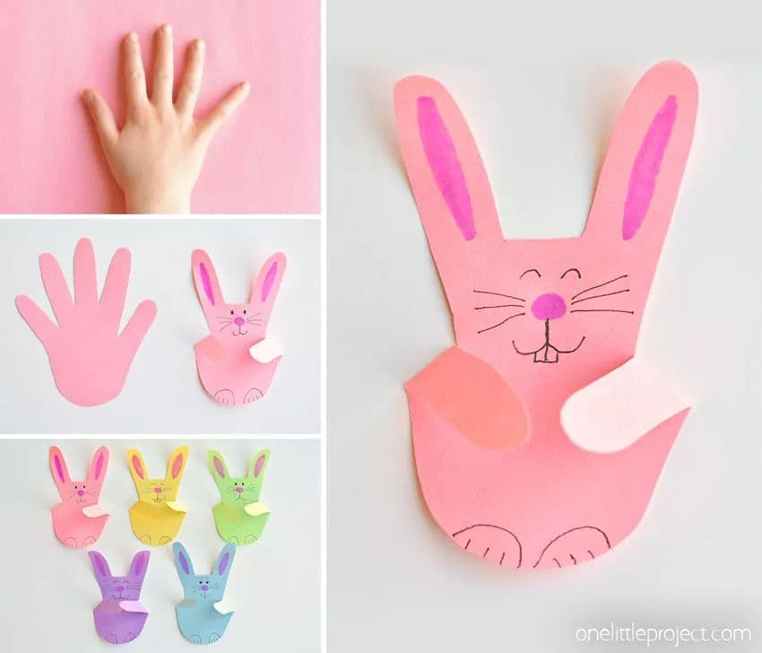
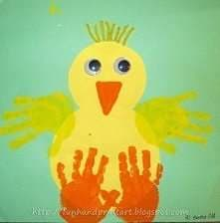

Oto moje propozycje. Odrysuj swoją dłoń. Wytnij ją odcinając palec środkowy. Kciuk i mały palec zegnij do środka. Pozostałym palcom domaluj uszka, a na dłoni dorysuj oczka, nosek, wąsiki oraz pyszczek. I mamy zajączka Proste prawda?

Druga praca to kurczaczek Potrzebne będą dwa żółte kółeczka, mniejsze i większe, mały trójkącik papierowy na dziubek, oczka- mogą być ruchome, a można je samemu wyciąć, oraz farby a dokładniej odbicie naszej dłoni. Z naszych rączek powstaną skrzydełka i nóżki.
Wyszło? Świetnie

Fioletowa książka
Troszkę Was pomęczę ale nie gniewajcie się, to wszystko dla Was .
Strona 74 i 75

Zielona książka
Zabawa z pieniążkami strona 50 i 51.

Dla chętnych
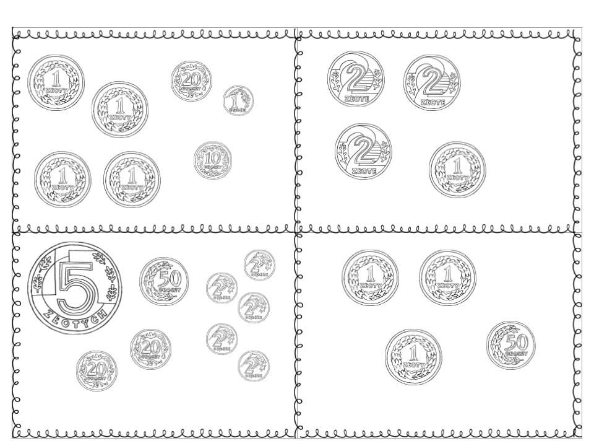
Wytnij pieniążki i zabaw się z mamą, tatą czy rodzeństwem w sklep. Staraj się liczyć dokładnie pieniążki, dobrze wydawać resztę. Poproś rodziców o pomoc, jeśli będzie to konieczne.

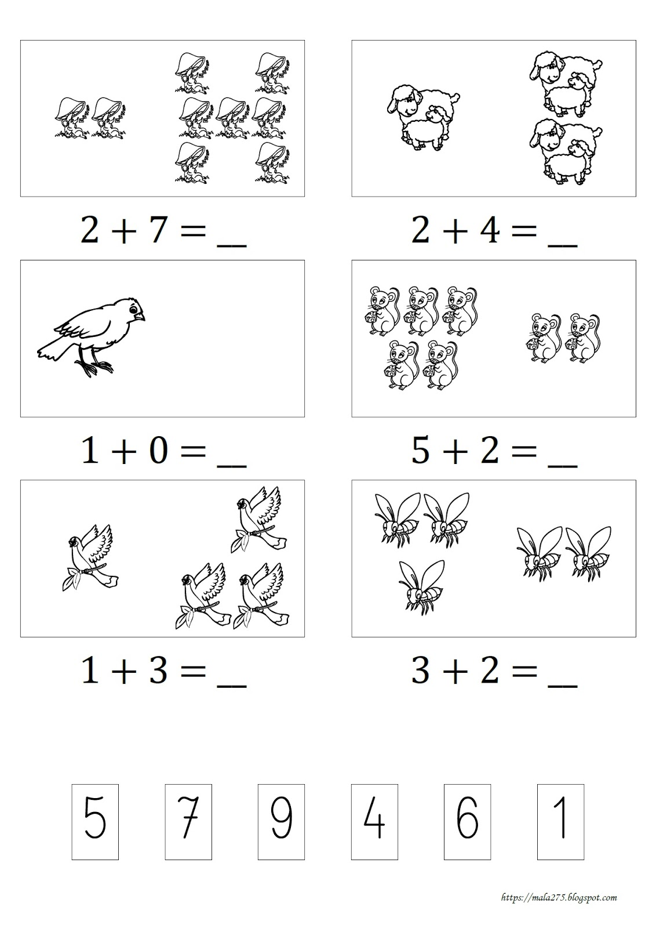
Zadania dla chętnych
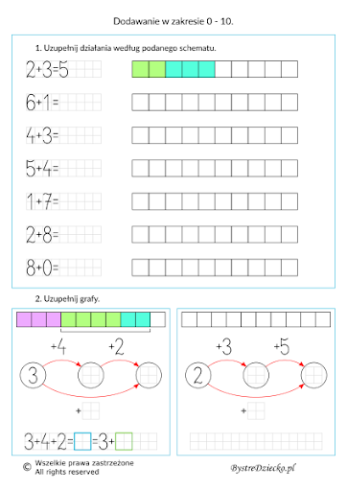
POWODZENIA KOCHANI I TRZYMAM ZA WAS KCIUKI
Pani Asia

